РЕКОМЕНДОВАНО:  Педагогический совет школы  протокол № ____  «_____» _______________ 20_____ г. | УТВЕРЖДАЮ:  Директор школы  _________________  Т.В. Воробина  Приказ № _____  «_____» _______________ 20_____ г.

Учебный план
(5-9 классы)
в рамках реализации федерального
государственного образовательного стандарта
муниципального бюджетного
общеобразовательного учреждения
«Основная общеобразовательная школа №24»
на 2017/2018 учебный год

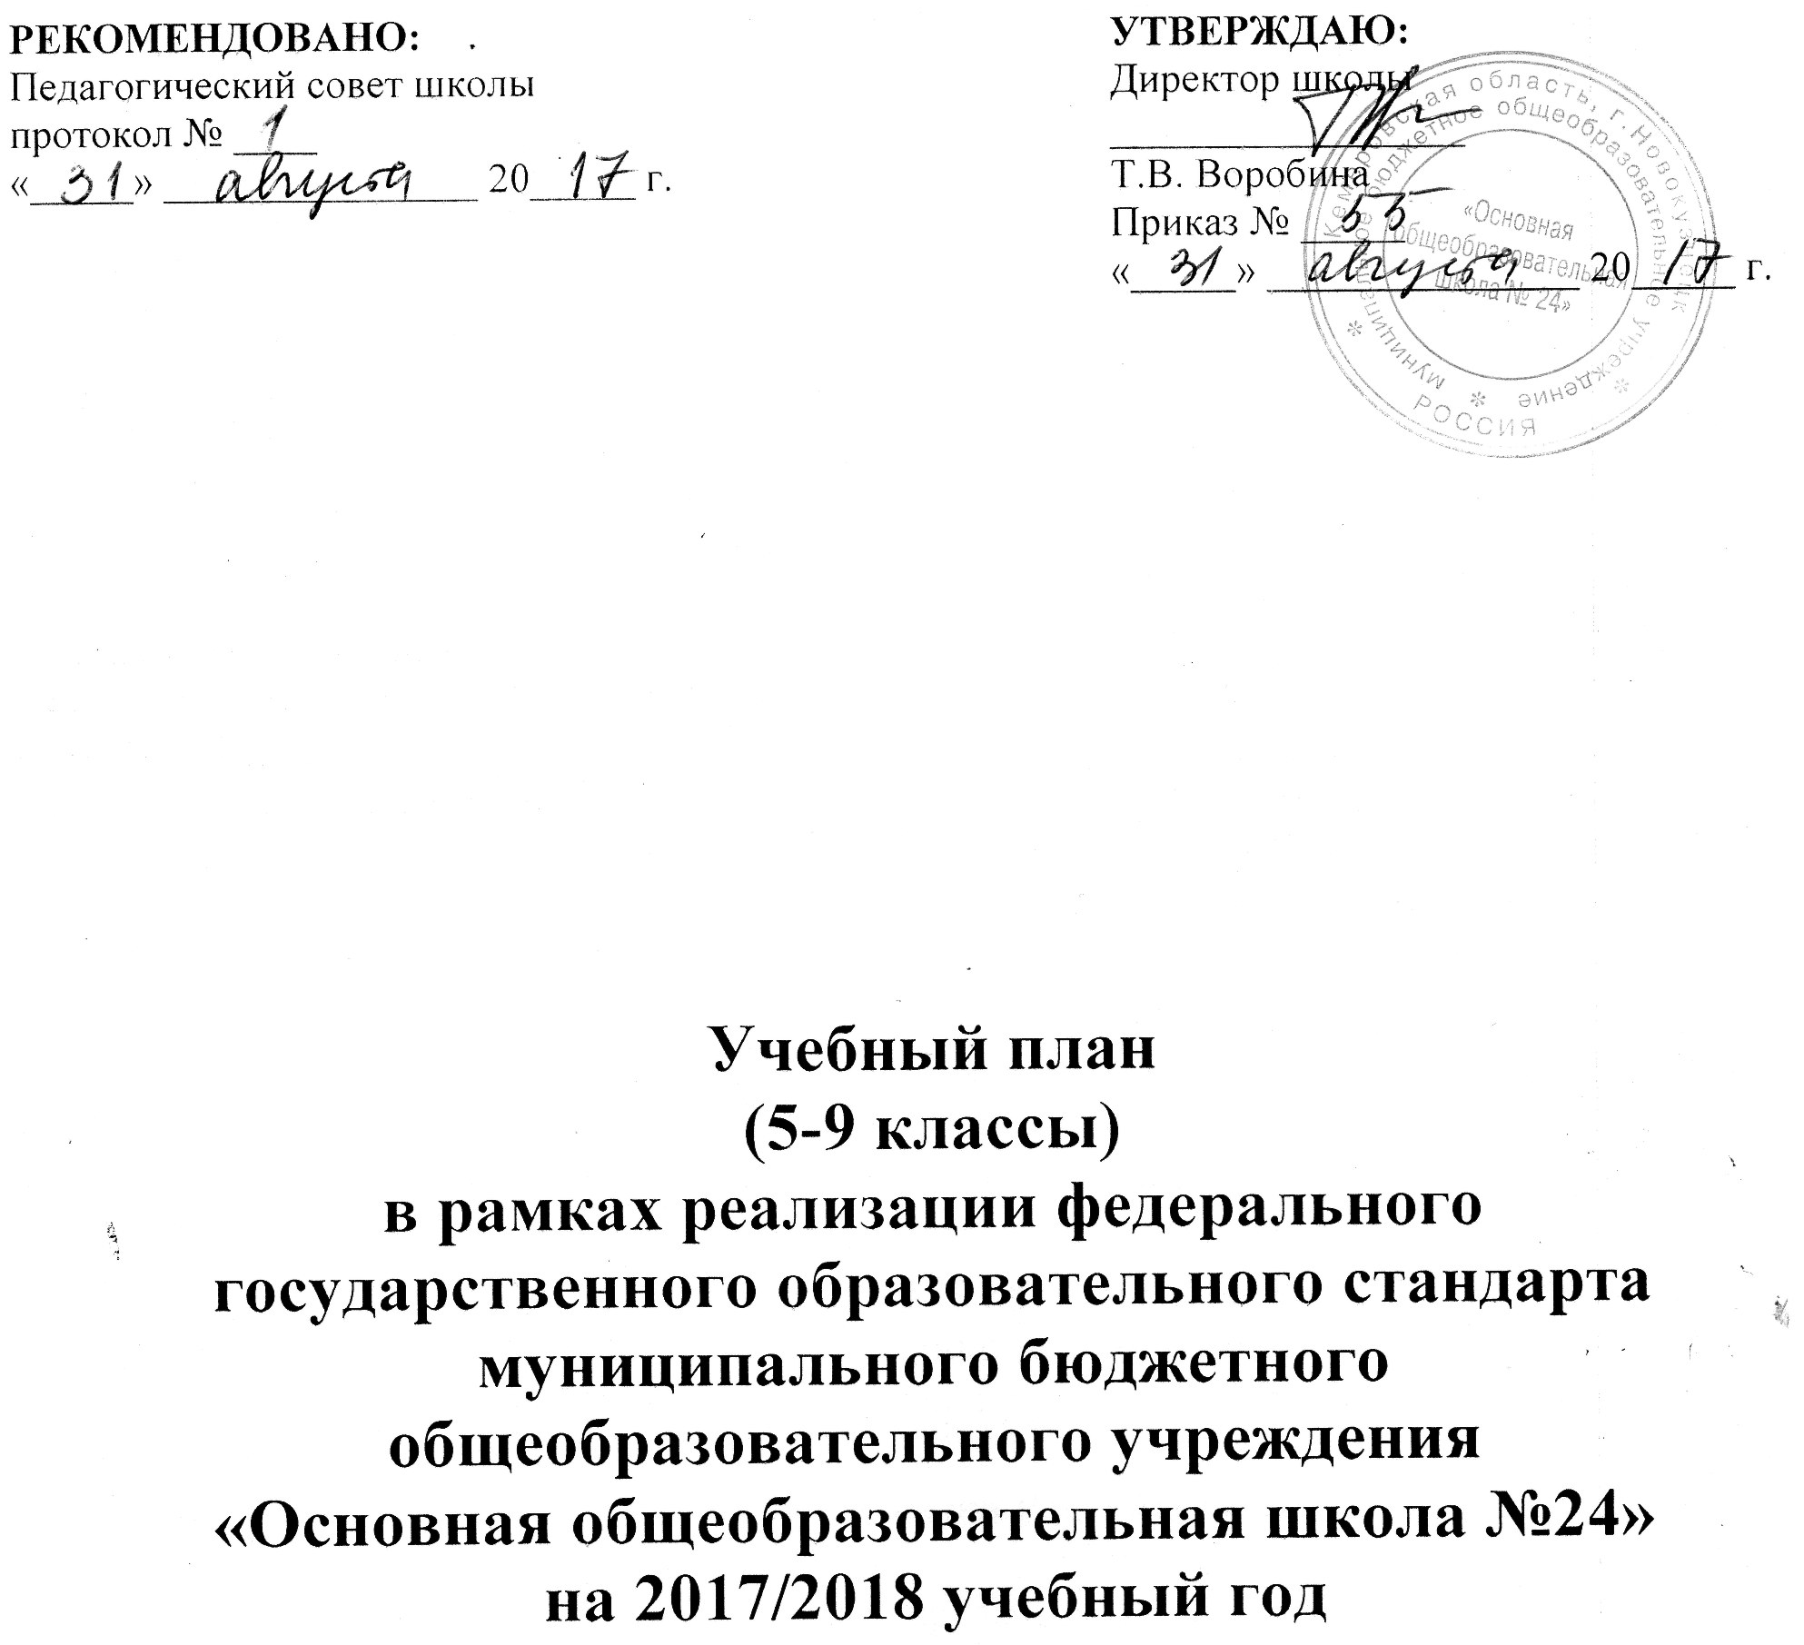
Пояснительная записка

В МБОУ «Основная общеобразовательная школа № 24» в 2017-2018 учебном году ФГОС ООО реализуется в 5 -7 классах.

Нормативно-правовая база
Учебный план муниципального бюджетного общеобразовательного учреждения «Основная общеобразовательная школа № 24 (МБОУ «Основная общеобразовательная школа № 24 или Учреждение) составлен на основе следующих нормативных документов:
- Федеральный государственный образовательный стандарт основного общего
образования (утвержден приказом Министерства образования и науки Российской Федерации от 17 декабря 2010 г. №1897)
- Федеральный закон от 29 декабря 2012г. N273-ФЗ «Об образовании в Российской Федерации»
- Приказ Министерства образования и науки РФ от 29 декабря 2014 г. № 1644" О внесении изменений в приказ Министерства образования и науки Российской Федерации от 17 декабря 2010 г. №1897 «Об утверждении федерального государственного
образовательного стандарта основного общегообразования»
- Приказ Министерства образования и науки Российской Федерации от 31.03.2014 №253«Об утверждении федерального перечня учебников, рекомендуемых к использованию при реализации имеющих государственную аккредитацию образовательных программ начального общего, основного общего, среднего общего образования»
- ПриказМинистерстваобразованияи наукиРоссийскойФедерацииот08.06.2015№576«О внесении изменений в федеральный перечень учебников, рекомендуемых к использованию при реализации имеющих государственную аккредитацию образовательных программ начального общего, основного общего, среднего общего образования»
- Приказ Министерства образования и науки Российской Федерации от 31.12.2015 № 1577 «О внесении изменений в федеральный государственный образовательный стандарт основного общего образования, утвержденный приказом Министерства образования и науки Российской Федерации от 17 декабря 2010 г. N1897»
- ПриказДепартаментаобразованияинаукиКемеровскойобластиот24.06.2016№1129«О методических рекомендациях по составлению учебных планов и планов внеурочнойдеятельности для 1-11(12) классов образовательных организаций Кемеровской области врамках реализации федеральных государственных образовательных стандартов общегообразования»
- Постановление о внесении изменения №3 в СанПиН 2.4.2.2821-10 «Санитарно- эпидемиологические требования к условиям и организации обучения в общеобразовательных организациях», от 24.11.2015№81
- Постановление Главного государственного санитарного врача РФ от 29 декабря 2010 года № 189 «Об утверждении СанПиН 2.4.2.282110 «Санитарно-эпидемиологические требования к условиям и организации обучения в общеобразовательныхучреждениях»
- Основная образовательная программа основного общего образования МБОУ «Основная общеобразовательная школа № 24»
Учебный план МБОУ «Основная общеобразовательная школа № 24»:
  - фиксирует максимальный объем учебной нагрузкиучащихся;
  - определяет (регламентирует) перечень учебных предметов, курсов и время,
отводимое на их освоение иорганизацию;
  - распределяет учебные предметы, курсы по классам и учебным годам;
  - определяет формы промежуточной аттестации.
Учебный план состоит из двух частей: обязательной части и части, формируемой участниками образовательных отношений.
Обязательная часть учебного плана определяет состав учебных предметов обязательных предметных областей и учебное время, отводимое на их изучение по классам (годам) обучения. Часть учебного плана, формируемая участниками образовательных отношений, определяет время, отводимое на изучение содержания образования, обеспечивающего реализацию
интересов и потребностей учащихся, их родителей (законных представителей).
Время, отводимое на данную часть учебного плана, используется на:
- увеличение учебных часов, предусмотренных на изучение отдельных учебных предметов обязательнойчасти;
- введение специально разработанных учебных курсов, обеспечивающих интересы и потребности участников образовательныхотношений.

Обязательная часть учебного плана
В учебный план входят следующие обязательные предметные области и обязательные учебные предметы:
- русский язык и литература (русский язык, литература);
- родной язык и родная литература (родной язык, роднаялитература);
- иностранные языки (иностранный язык);
- математика и информатика (математика, алгебра, геометрия,информатика);
- общественно-научные предметы (всеобщая история, история России, обществознание, география);
- основы духовно-нравственной культуры народов России (основы духовно-нравственной культуры народовРоссии);
- естественно-научные предметы (физика, биология,химия);
- искусство (изобразительное искусство,музыка);
- технология(технология);
- физическая культура и Основы безопасности жизнедеятельности (Основы безопасности жизнедеятельности, физическая культура).

Часть учебного плана, формируемая участниками образовательных отношений определяет содержание образования, обеспечивающего реализацию интересов и потребностей учащихся, их родителей (законных представителей), организации, осуществляющей образовательную деятельность.
Учебные часы части учебного плана, формируемой участниками образовательных отношений, используются следующим образом:
- 0,5 часа в 5 классе, 1 час в неделю в 6 классе на изучение учебного предмета «Основы безопасности жизнедеятельности».
- 1 час в неделю в 7 классе на изучения учебного предмета «Биология».
В 5-9 классах предмет «Родной язык» и «Родная литература» изучается через предметы «Русский язык» и «Литература».

Промежуточная аттестация

Учебным планом представлены следующие формы проведения промежуточной аттестации:
- контрольнаяработа;
- контрольныйдиктант;
- тестирование.
Учащиеся 5-9 классов аттестуются по всем предметам по окончании каждой четверти и года.
При оценивании уровня подготовки обучающихся по предмету «Основы духовно-нравственной культуры народов России», учитель руководствуется требованиями, зафиксированными в Положении «О системе оценок, форме, порядке и периодичности промежуточной аттестации учащихся МБОУ «Основная общеобразовательная школа №24», прохождение материала фиксируется в классном журнале в виде записи «зачтено».

Учебный план для 5 -9 классов на 2017/2018 учебный год (ФГОС)
Предметные области |  | Учебные  предметы  Классы | Количество часов в неделю
 |  |  | V | VI | VII | VIII |  | IX | Всего
 |  | Обязательная часть
Русский язык и литература |  | Русский язык | 5 | 6 | 4 |  | 3 | 3 | 21
 |  | Литература | 3 | 3 | 2 |  | 2 | 3 | 13
Родной язык и родная литература¹ |  | Родной язык
 |  | Родная литература
Иностранные языки |  | Иностранный язык | 3 | 3 | 3 |  | 3 | 3 | 15
Математика и информатика |  | Математика | 5 | 5 |  |  |  |  | 10
 |  | Алгебра |  |  | 3 |  | 3 | 3 | 9
 |  | Геометрия |  |  | 2 |  | 2 | 2 | 6
 |  | Информатика |  |  | 1 |  | 1 | 1 | 3
Общественно-научные предметы |  | Всеобщая история | 2 | 1 | 1 |  | 1 | 1 | 6
 |  | История России |  | 1 | 1 |  | 1 | 2 | 5
 |  | Обществознание | 1 | 1 | 1 |  | 1 | 1 | 5
 |  | География | 1 | 1 | 2 |  | 2 | 2 | 8
Основы духовно-нравственной культуры народов России |  | Основы духовно-нравственной культуры народов России | 0,5 |  |  |  |  |  | 0,5
Естественно-научные предметы |  | Физика |  |  | 2 |  | 2 | 3 | 7
 |  | Химия |  |  |  |  | 2 | 2 | 4
 |  | Биология | 1 | 1 | 1 |  | 2 | 2 | 7
Искусство |  | Музыка | 1 | 1 | 1 |  | 1 |  | 4
 |  | Изобразительное искусство | 1 | 1 | 1 |  | 1 |  | 4
Технология |  | Технология | 2 | 2 | 2 |  | 1 |  | 7
Физическая культура и Основы безопасности жизнедеятельности |  | Основы безопасности жизнедеятельности |  |  |  |  | 1 | 1 | 2
 |  | Физическая культура | 3 | 3 | 3 |  | 3 | 3 | 15
Итого |  |  | 28,5 | 29 | 30 |  | 32 | 32 | 151,5
Часть, формируемая участниками образовательных отношений, при 5-дневной учебной неделе |  |  | 0,5 | 1 | 2 |  | 1 | 1 | 5,5
Физическая культура и Основы безопасности жизнедеятельности | Основы безопасности жизнедеятельности |  | 0,5 | 1 | 1
Естественно-научные предметы | Биология |  |  |  | 1
Максимально допустимая недельная нагрузка  при 5-дневной учебной неделе |  |  | 29 | 30 | 32 |  | 33 | 33 | 157
¹ планируемые результаты, указанные для учебных предметов «Родной язык» и «Родная литература», достигаются в рамках изучения учебных предметов «Русский язык» и «Литература».

Программно-методическое обеспечение образовательной деятельности

Русский язык и литература
Класс | Предмет | Название учебника, автор, год издания, издательство
5 | Русский язык. | Русский язык. Авторы: Т.А.Ладыженская, М.Т. Баранов, Л.А  Тростенцова и др, 2015г., Просвещение
6 | Русский язык. | Русский язык. Авторы: М.Т. Баранов, Т.А. Ладыженская, Л.А.  Тростенцова и др, 2015г., Просвещение
7 | Русский язык. | Русский язык. Авторы: М.Т. Баранов, Т.А Ладыженская, Л.А.  Тростенцова и др, 2015г., Просвещение
8 | Русский язык. | Русский язык. Авторы: Л.А. Тростенцова, Т.А. Ладыженская,  А.Д. Дейкина и др., Просвещение
9 | Русский язык. | Русский язык. Авторы: Л.А. Тростенцова, Т.А. Ладыженская,  А.Д. Дейкина и др., Просвещение
5 | Литература. | Литература. Авторы: Коровина В.Я, Журавлев В.П., Коровин  В.И., 2015г., Просвещение
6 | Литература. | Литература. Авторы: В.П. Полухина, В.Я.Коровина,  В.П.Журавлев, 2015г., Просвещение
7 | Литература. | Литература. Автор В.Я.Коровина, Журавлев В.П., Коровин В.И ,  2015г., Просвещение
8 | Литература. | Литература. Авторы: Коровина В.Я, Журавлев В.П., Коровин  В.И, Просвещение
9 | Литература. | Литература. Авторы: В.Я. Коровина, В.П. Журавлев,  В.И.Коровин и др., Просвещение
Иностранный язык
5 | Английский язык | Английский язык, 5 класс. Авторы: Ю.А. Комарова, И.В. Ларио-  нова, К. Грейнджер, 2015г, Русское слово
6 | Английский язык | Английский язык, 6 класс. Авторы: Ю.А. Комарова, И.В. Ларио-  нова, К. Макбет, 2015г, Русское слово
6 | Немецкий язык | Немецкий язык, 6 класс. Авторы: И.Л. Бим, Л.В. Садомова, 2013, Просвещение
7 | Английский язык | Английский язык, 7 класс. Авторы: Ю.А. Комарова, И.В. Ларио-  нова, К. Макбет, 2015г, Русское слово
7 | Немецкий язык | Немецкий язык, 7 класс. Авторы: И.Л. Бим, Л.В. Садомова, 2013, Просвещение
8 | Английский язык | Английский язык, 8класс. Авторы: Ю.А. Комарова, И.В. Ларио-  нова, К. Макбет, Русское слово
8 | Немецкий язык | Немецкий язык. 8класс. Авторы: И.Л. Бим, Л.В. Садомова, Просвещение
9 | Английский язык | Английский язык, 9 класс. Авторы: Ю.А. Комарова, И.В. Ларио-  нова, К. Макбет, Русское слово
9 | Немецкий язык | Немецкий язык. 9 класс. Авторы: И.Л. Бим, Л.В. Садомова, Просвещение
Математика и информатика
5 | Математика | Виленкин Н. Я., Жохов В. И., Чесноков А. С., Шварцбурд С. И. Математика 5. 2015г, Мнемозина
6 | Математика | Виленкин Н. Я., Жохов В. И., Чесноков А. С., Шварцбурд С. И. Математика 5. 2015г, Мнемозина
7 | Алгебра | Алгебра. Ю.Н. Макарычев, Н.Г. Миндюк и др.; под ред. С.А. Теляковского. 2014г, М.: Просвещение
8 | Алгебра | Алгебра. Ю.Н. Макарычев, Н.Г. Миндюк и др.; под ред. С.А. Теляковского, М.: Просвещение
9 | Алгебра | Алгебра. Ю.Н. Макарычев, Н.Г. Миндюк и др.; под ред. С.А. Теляковского, М.: Просвещение
7 | Геометрия, 7-9  классы | Геометрия, 7-9 классы. Авторы: Л.С. Атанасян, В.Ф. Бутузов,  С.Б. Кадомцев и др., 2015г., Просвещение
8 | Геометрия | Геометрия, 7-9 классы. Авторы: Л.С. Атанасян, В.Ф. Бутузов,  С.Б. Кадомцев и др., 2015г., Просвещение
9 | Геометрия, 7-9  классы | Геометрия, 7-9 классы. Авторы: Л.С. Атанасян, В.Ф. Бутузов,  С.Б. Кадомцев и др., 2015г., Просвещение
7 | Информатика. | Информатика. Авторы:Семакин И.Г., Залогова Л.А., Русаков С.В., Шестакова Л.В. – 3-е изд. — М.: БИНОМ. Лаборатория знаний, 2015.
8 | Информатика. | Информатика. Авторы:Семакин И.Г., Залогова Л.А., Русаков С.В., Шестакова Л.В. – 3-е изд. — М.: БИНОМ. Лаборатория знаний
9 | Информатика | Информатика. Авторы: Семакин И.Г., Залогова Л.А., Русаков С.В., Шестакова Л.В. – 3-е изд. — М.: БИНОМ. Лаборатория знаний
Общественно-научные предметы
5 | История Древнего  Мира. | Всеобщая история. История Древнего Мира. Авторы: А.А. Вига-  син, Г.И. Годер, И.С. Свенцицкая, 2016, Просвещение
6 | История России. | История России. В двух частях Авторы: Н.М. Арсентьев, А.А. Данилов /Под ред. А.В. Торкунова, 2016г, Просвещение
7 | История России. | История России. В двух частях Авторы: Н.М. Арсентьев, А.А. Данилов /Под ред. А.В. Торкунова, 2017г, Просвещение
8 | История России. | История России.В двух частях Авторы: Н.М. Арсентьев, А.А. Данилов /Под ред. А.В. Торкунова, Просвещение
9 | История России. | История России.В двух частях Авторы: Н.М. Арсентьев, А.А. Данилов /Под ред. А.В. Торкунова, Просвещение
6 | История средних  веков. | Всеобщая история. История средних веков. Авторы: Е.В. Агиба-  лова, Г.М. Донской, 2016, Просвещение
7 | Всеобщаяистория.  История нового времени 1500-1800гг. | Всеобщая история. История нового времени 1500-1800 гг. Авто-  ры: А.Я. Юдовская, П.А.Баранов, Л.М. Ванюшкина, 2017, Просвещение
8 | Всеобщая история. История нового  времени 1800-1900 гг. | Всеобщая история. История нового времени 1800-1900 гг. Авто-ры: А.Я. Юдовская, П.А. Баранов, Л.М. Ванюшкина. Просвеще-  ние
9 | Всеобщаяистория.  Новейшаяистория. | Всеобщая история. Новейшая история. Авторы: О.С. Сороко-  Цюпа, А.О. Сороко-Цюпа. Просвещение
5 | Обществознание. | Обществознание. Авторы: Боголюбов Л.Н., Виноградова Н.Ф.,  Городецкая Н.И. и др./ под ред. Боголюбова Л.Н., Ивановой Л.Ф., 2016г., Просвещение
6 | Обществознание. | Обществознание. Авторы: Виноградова Н.Ф., Городецкая Н.И.  Иванова Л.Ф. и др./ под ред. Боголюбова Л.Н., Ивановой Л.Ф., 2016г., Просвещение
7 | Обществознание. | Обществознание. Авторы: Боголюбов Л.Н., Городецкая Н.И.,  Иванова Л.Ф. и др./ под ред. Боголюбова Л.Н., Ивановой Л.Ф., 2017г., Просвещение
8 | Обществознание. | Обществознание. Авторы: БоголюбовЛ.Н., Городецкая Н.И.,  Иванова Л.Ф. и др./ под ред. Боголюбова Л.Н., Лабезниковой  А.Ю., Городецкой Н., Просвещение
9 | Обществознание. | Обществознание. Авторы: Л.Н.Боголюбов, А.И. Матвеев, Е.И.  Жильцова и др./ под ред. Боголюбова Л.Н., Лабезниковой А.Ю., Матвеева А.И., Просвещение
5 | География. Начальный курс | География. Начальный курс. Авторы А. А. Плешаков, В. И. Сонин, И. И. Баринова, 2015г, – М.: Дрофа
6 | География.  Начальный курс | География. Начальный курс. Авторы Т. П. Герасимова, Н. П. Неклюкова, 2016г, – М.: Дрофа
7 | География материков и океанов. | География материков и океанов. Авторы В.А. Коринская, И.В. Душина, В.А. Щенев, 2017г, – М.: Дрофа
8 | География России. Природа. | География России. Природа. Автор И.И. Баринова, 2015г, – М.: Дрофа
9 | География России. Население и хозяйство. | География России. Население и хозяйство. Автор В.П. Дронов, В.Я. Ром, – М.: Дрофа
Естественно-научные предметы
7 | Физика. | Физика. Авторы: Пёрышкин А.В., Гутник Е.М. 2015г, – М.: Дрофа
8 | Физика | Физика. Авторы: Пёрышкин А.В., Гутник Е.М. 2015г, – М.: Дрофа
9 | Физика. | Физика. Авторы: Пёрышкин А.В., Гутник Е.М. 2015г, – М.: Дрофа
8-9 | Химия. | Химия. Автор О.С. Габриелян, 2015г, ДРОФА
5 | Биология | Биология. Бактерии, грибы, растения. Авторы: В.В. Пасечник, 2015г, - М.: ДРОФА
6 | Биология. | Биология. Многообразие покрытосеменных растений. Авторы: В.В. Пасечник, 2015г, - М.: ДРОФА
7 | Биология. | Биология. Животные. Авторы: В.В. Латюшкин, В.А. Шапкин, 2016г, - М.: ДРОФА
8 | Биология. | Биология. Человек. Авторы: Д.В. Колесов, Р.Д. Марш, И.Н. Беляев, ДРОФА
9 | Биология. | Биология. Введение в общую биологию. Авторы:А.А. каменский, Е.А. Криксунов, В.В. Пасечник, ДРОФА
Искусство
5-7 | Музыка | Музыка. Авторы: Е.Д.Критская, Т.С. Шмагина. 2014г., ДРОФА
5 | Изобразительное  искусство. | Изобразительное искусство. Авторы: Горяева Н.А., Островская  О.В./Под ред Неменского Б.М., 2015г.,
6 | Изобразительное  искусство. | Изобразительное искусство. Авторы: Неменская Л.А./Под ред.  Неменского Б.М., 2015г., Просвещение
7 | Изобразительное  искусство. | Изобразительное искусство. Авторы: Питерских А.С. Гуров  Г.Е./Под ред. Б.М. Неменского, 2015г., Просвещение
8 | Изобразительное  искусство. | Изобразительное искусство. Авторы: Питерских А.С. /Под ред  Неменского, Б.М., Просвещение
Технология
5 | Технология. Тех-  нология ведения дома | Синица Н.В., Симоненко В.Д. Технология ведения дома. 5 класс,  2015г., ВЕНТАНА-ГРАФ
6 | Технология. Об-  служивающий труд. | Синица Н.В., Симоненко В.Д. Технология ведения дома. 6 класс,  2015г., ВЕНТАНА-ГРАФ
7 | Технология.Об-  служивающий труд. | Синица Н.В., Симоненко В.Д. Технология ведения дома. 7 класс,  2015г., ВЕНТАНА-ГРАФ
8 | Технология. | Симоненко В.Д., Электов А.А., Гончаров Б.А., Очинин О.П., Еле-  сеева Е. В., Богатырев А.Н. Технология.8 класс. 2015г., ВЕНТА- НА-ГРАФ
5 | Технология. Техни-  ческий труд | Тищенко А.Т., Симоненко В.Д. Индустриальные технологии. 5  класс, 2015г., ВЕНТАНА-ГРАФ
6 | Технология. Техни-  ческий труд. | Тищенко А.Т., Симоненко В.Д. Индустриальные технологии.  6класс, 2015г., ВЕНТАНА-ГРАФ
7 | Технология. Техни-  ческий труд. | Тищенко А.Т., Симоненко В.Д. Индустриальные технологии.  7класс, 2015г., ВЕНТАНА-ГРАФ
8 | Технология. | Симоненко В.Д., Электов А.А., Гончаров Б.А., Очинин О.П., Еле-  сеева Е. В., Богатырев А.Н. Технология.8 класс. 2015г., ВЕНТА- НА-ГРАФ
Физическая культура и основы безопасности жизнедеятельности
5-7 | Физическая куль-  тура. | Физическая культура. 5-7 классы. Авторы: М.Я. Виленский,  И.М.Туревский, Т.Ю. Торочкова, 2015г, Просвещение
8-9 | Физическая куль-  тура. | Физическая культура.8-9 классы Авторы: В.И. Лях, 2015г., Про-  свещение
5 | Основы безопасно-  стижизнедеятель-ности. | Основы безопасности жизнедеятельности. Авторы: В.В. Поляков,  М.И. Кузнецов, В. В. Марков, В.Н. Латчук, 2015г., ДРОФА
6 | Основы безопасно-  стижизнедеятель-ности. | Основы безопасности жизнедеятельности. Авторы: Маслов А.Г,  Марков В. В., Латчук В.Н. и др., 2015г., ДРОФА
7 | Основы безопасно-  стижизнедеятель-ности. | Основы безопасности жизнедеятельности. Авторы: С.Н. Ванго-  родский, М.И. Кузнецов, В.Н. Латчук, 2015г., ДРОФА
8 | Основы безопасно-  стижизнедеятель-ности. | Основы безопасности жизнедеятельности. Авторы: С.Н. Ванго-  родский, М.И. Кузнецов, В.Н. Латчук, В.В. Марков, 2015г., ДРОФА
9 | Основы безопасно-  стижизнедеятель-ности. | Основы безопасности жизнедеятельности. Авторы: С.Н. Ванго-  родский, М.И. Кузнецов, В.Н. Латчук,В.В.Марков , 2015г., ДРОФА
Основы духовно-нравственной культуры народов России
5 | Основы духовно-  нравственной куль- туры народов Рос- сии | Основы духовно-нравственной культуры народов России. Вино-  градова Н.Ф., Власенко В.И., Поляков А.В., 2016г., ВЕНТАНА- ГРАФ

